Niezawodny prezent last minute – urządzenia do stylizacji włosów Braun
Do Świąt zostało kilka dni, a Ty nadal szukasz idealnego prezentu dla kogoś bliskiego? Postaw na upominek praktyczny, który jednocześnie pozwoli obdarowanej podkreślić swój indywidualny charakter. Urządzenia Braun to wyjątkowy prezent dla kobiet, które cenią styl, lubią się otaczać przedmiotami wysokiej jakości i chcą zadbać o włosy.

Zbliżają się święta, a wraz z nimi czas obdarowywania najbliższych. Jeśli wciąż szukasz idealnego prezentu i z przerażeniem spoglądasz na uciekające dni z kalendarza, mamy dla Ciebie rozwiązanie. Producent Braun oferuje w swoim portfolio całą gamę wysokiej jakości urządzeń do stylizacji włosów. Z powodzeniem sprawdzą się w codziennym użytkowaniu, jak też pozwolą wykonać zapierające dech w piersiach metamorfozy wyglądu w 2024 rok.
Nadzwyczajna suszarka
W pierwszej kolejności polecamy suszarkę HD730, która łączy elegancję i funkcjonalność. Wewnątrz stylowej obudowy w kolorze srebrnym, którą ożywiają błyszczące akcenty, umieszczony został silnik o mocy 2200 W. Dzięki niemu suszenie włosów trwa znacznie krócej. Dwustopniowa regulacja prędkości nawiewu, trzy zakresy temperatury i innowacyjna technologia Satin Protect pozwalają dostosować działanie urządzenia do różnych typów włosów. Codzienną pielęgnację ułatwiają dwie wymienne końcówki - dyfuzor do włosów skłonnych do skręcania się i puszenia oraz koncentrator pozwalający skupić się na konkretnych pasmach.

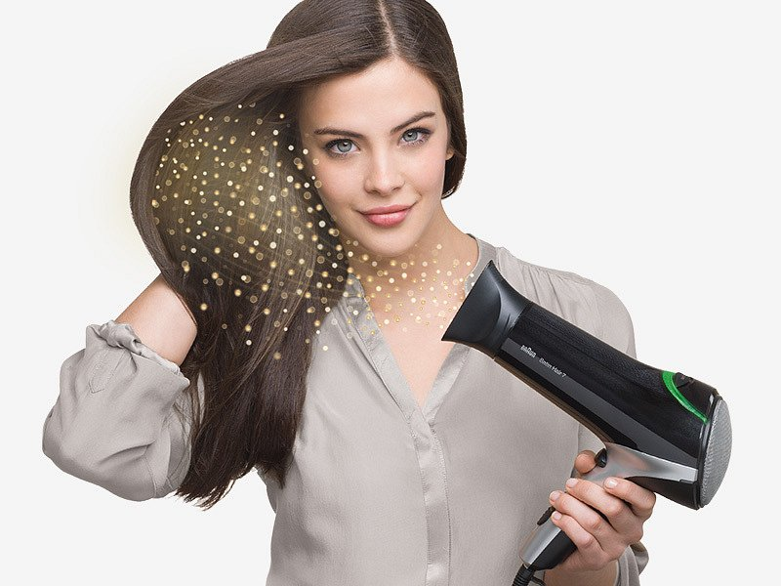
Podobnie dobrym wyborem dla osób szukających urządzeń oferujących profesjonalny poziom pielęgnacji jest suszarka do włosów Braun BRHD785 z jonizacją i silnikiem o mocy 2000 W. Aż dziesięć poziomów ustawienia temperatury w połączeniu z dyfuzorem i zestawem użytecznych akcesoriów otwiera szerokie możliwości w zakresie stylizacji.
Jeśli natomiast osoba czekająca na prezent często podróżuje lub ceni sobie kompaktowość wyposażenia łazienki, dla niej najlepszym prezentem będzie suszarka BRHD380E. Lekka i wydajna, wyposażona dodatkowo technologię IONtec, gwarantuje szybkie i skuteczne suszenie bez efektu elektryzujących się włosów. Jest poręczna i funkcjonalna – idealna dla kobiet aktywnych oraz spędzających wiele dni w roku poza domem.
Zaawansowana technologia w łazience i torebce
Na naszej liście sprawdzonych prezentów last minute jest również prostownica Braun Satin Hair 7 BRST780E. To zaawansowane technologicznie urządzenie, które uprzyjemni proces stylizacji włosów i uniwersalnie przyda się nie tylko do wygładzania włosów, ale też tworzenia delikatnych loków i fal. Funkcja automatycznego dopasowywania poziomu temperatury do rodzaju włosów, bazująca na informacjach zebranych przez sensory, pozwala lepiej zadbać o pasma. Z kolei ruchome, ceramiczne płytki i system Nanoglide ułatwią uzyskiwanie profesjonalnych efektów w zaciszu własnego domu.
A jeśli myślimy o czymś zaskakującym, warto postawić na Braun BR710. Z pozoru zwykła szczotka, która w rzeczywistości jest bezprzewodowym urządzeniem z funkcją jonizacji. Możliwość wyprostowania włosów bez ryzyka ich przesuszenia, bez efektu elektryzowania i puszenia może okazać się strzałem w dziesiątkę dla pań, które mają dość porannej walki z włosami przed wyjściem do pracy.

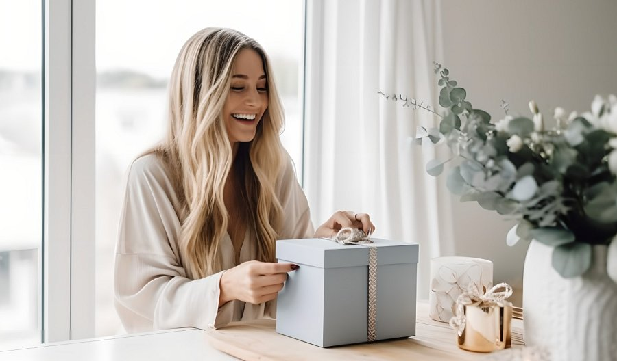
Upominek na Święta i cały rok
Dlaczego urządzenie do stylizacji włosów to taki dobry pomysł na prezent? W ten sposób podarujesz bliskiej osobie nie tylko narzędzie do stylizacji, ale też chwilę relaksu i coś, co pozwoli w 2024 roku lepiej zadbać o siebie. Niech Twój upominek sprawi, że codzienna rutyna ustąpi miejsca sprawiającemu radość rytuałowi piękna!
Produktów Braun szukaj u autoryzowanych dystrybutorów na Allegro, jak Expertmix777, Faneo i Redil.

